Почетные граждане Давлекановского района и города Давлеканово
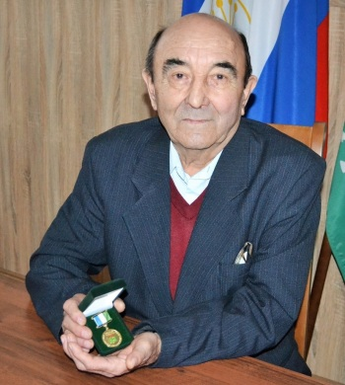 | Архипов Денислав Тимофеевич  Родился 22 июня 1938 года в Белебеевском районе. Всю трудовую деятельность посвятил работе в сфере электроэнергетики и тепловых сетей. Закончил Куйбышевский политехнический институт по специальности «Электроснабжение промышленных предприятий и городов». В 1970 году был назначен руководителем Давлекановского предприятия электрических и тепловых сетей, трудился до 2000 года. Более пяти лет работал начальником Давлекановской группы подстанций в «Белебеевских электрических сетях». После выхода на пенсию работал инженером-энергетиком в ООО «Производственное предприятие «Пожтехсервис», диспетчером в ЗАО «Уфа-Восток-Сервис». Общий трудовой стаж - более 50 лет.  Внес большой вклад в развитие электроэнергетики города и района. Добился бесперебойного обеспечения электроэнергией всех секторов экономики города и района. Избирался депутатом районного Совета четырех созывов.  Имеет Почетное звание «Заслуженный энергетик Республики Башкортостан», награжден медалью «Ветеран труда».  Звание «Почетный гражданин Давлекановского района и город Давлеканово» присвоено в 2021 году.
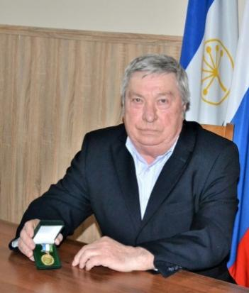 | Исхаков Мунир Валлиевич  Родился 1 января 1955 года в деревне Мусагитово Давлекановского района. Связал свою трудовую деятельность с дорожным хозяйством страны. Начинал работать техником-строителем в Читинской области в 1974 году, работал там же дорожным мастером, главным инженером. С 1976 года работал на руководящих должностях в строительной отрасли Давлекановского района. Закончил Московский технологический институт. В 1994 году был назначен начальником Давлекановского дорожного ремонтно-строительного управления ГУП «Башкиравтодор», трудился до выхода на пенсию в 2021 году. Общий трудовой стаж - 44 года.  Вверенное ему предприятие динамично выполняло работу по ремонту, строительству, содержанию и асфальтированию дорог.  Неоднократно избирался депутатом районного Совета. В настоящее время возглавляет постоянную комиссию Совета по аграрным вопросам, природопользованию, промышленности, ЖКХ, транспорту и иным видам услуг населению. Является председателем Ревизионной комиссии.  Удостоен Почетных званий «Почетный строитель России», «Заслуженный строитель Республики Башкортостан», награжден Почетной грамотой Государственного Собрания-Курултая РБ, медалью за «За трудовую доблесть».  Звание «Почетный гражданин Давлекановского района и город Давлеканово» присвоено в 2021 году.
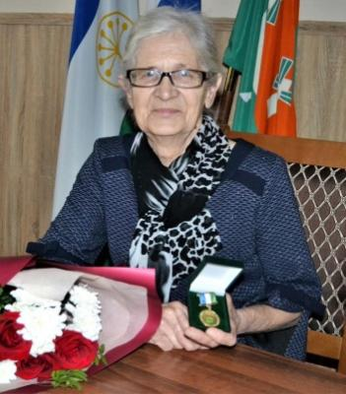 | Кириченко Маргарита Николаевна  Родилась 29 июня 1940 года в Давлеканово. Связала свою трудовую биографию со здравоохранением республики. Закончила Башкирский государственный медицинский институт. В системе Давлекановского здравоохранения работала с 1972 года в должности участкового врача, терапевта поликлиники, с 1984 по декабрь 2019 года - заведующей инфекционным отделением, врач-инфекционист.  Обладает большим опытом работы, прочными теоретическими и практическими знаниями по специальности. Вела серьёзную профилактическую работу в районе по снижению инфекционной заболеваемости. Общий трудовой стаж - 55 лет.  Награждена «Орденом Трудового Красного Знамени», медалью «100 лет образования Республики Башкортостан», её труд отмечался Почетными грамотами Министерства здравоохранения Республики Башкортостан, благодарностями администрации района.  Звание «Почетный гражданин Давлекановского района и город Давлеканово» присвоено в 2021 году.
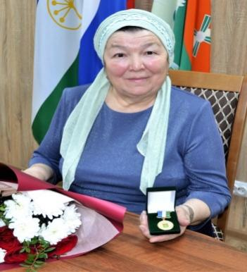 | Нагимьянова Гульниса Махмутовна  Родилась 5 сентября 1952 года в деревне Старошарипово Давлекановского района. Активный общественник, большую часть своей трудовой биографии посвятила работе в деревне Соколовке.  Закончила Маргиланское дошкольное педучилище им. Навои в Узбекской ССР. В 1982 году назначена заведующей Соколовским ясли-садом. С 1995 по 2011 годы являлась главой сельского поселения Соколовский сельсовет. За годы её работы в населенных пунктах поселения, одним из первых в районе, была проведена газификация и заасфальтированы дороги.  Общий трудовой стаж - 39 лет.  После выхода на пенсию была избрана старостой деревни Соколовка. Много усилий прилагает к решению вопросов местного значения, работе с населением.  За время трудовой деятельности неоднократно поощрялась ведомственными и муниципальными грамотами, удостоена юбилейной медали «100 лет образования Республики Башкортостан», имеет нагрудный знак «За активное участие во Всероссийской сельскохозяйственной переписи 2006 года».  Звание «Почетный гражданин Давлекановского района и город Давлеканово» присвоено в 2021 году.
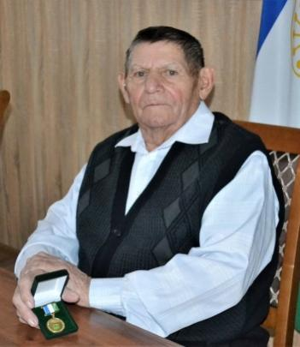 | Хамитов Фанил Гандуллович  Родился 15 сентября 1937 года в деревне Альметово Давлекановского района. Трудился в сельском хозяйстве.  Прошел трудовой путь от конюха до председателя колхоза. Закончил Стерлитамакский ветеринарный техникум и зооинженерный факультет Башкирского сельскохозяйственного института.  В 1971 году избран секретарём парткома колхоза им. Кирова. До конца 1975 года руководил партийной работой.  В 1976 году был назначен председателем колхоза им. Кирова. Работал в должности 22 года. За время работы хозяйство добивалось высоких производственных показателей и было на хорошем счету в районе. Общий трудовой стаж - 37 лет.  За большой вклад в социально-экономическое развитие родного колхоза и умелое решение проблем жизнеобеспечения населения неоднократно награждался Почетными грамотами района и республики. В 1997 году удостоен звания «Заслуженный работник сельского хозяйства».  Звание «Почетный гражданин Давлекановского района и город Давлеканово» присвоено в 2021 году.
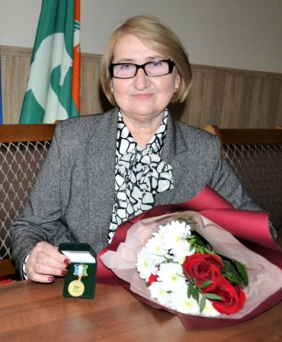 | Шафигуллина Рима Юнусовна  Родилась 22 ноября 1950 года в Давлеканово. Получила высшее образование в Башкирском государственном университете, учитель истории и обществознания.  С 1979 года начала работать в средней школе № 3.  Руководит поисково-патриотическим клубом «ВАУРовец» и школьным музеем башкирской гимназии-интерната № 3.  В 2002 году стала одним из учредителей созданного в Уфе Фонда поисковых отрядов Республики Башкортостан. За вклад в работу по увековечению памяти погибших защитников Отечества клуб «ВАУРовец» награжден Грамотой Российского исторического общества. Призером различных всероссийских и республиканских конкурсов становится также школьный музей.  Рима Юнусовна является членом Президиума городского и районного Совета ветеранов.  Общий педагогический стаж - 51 год. Награждена медалью Министерства обороны Российской Федерации «За заслуги в увековечении памяти погибших защитников Отечества», удостоена знака «Отличник народного просвещения», звания «Заслуженный работник образования Республики Башкортостан», победитель конкурса «Лучший учитель Российской Федерации» в рамках Приоритетного национального проекта «Образование».  Звание «Почетный гражданин Давлекановского района и город Давлеканово» присвоено в 2021 году.
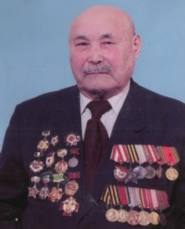 | Мухарямов Нургали Исмагилович (1924-2018)  Родился 20 июня 1924 года в деревне Дюртюли Давлекановского района. С 1936 года по 1940 гг. учился в средней школе №3 г.Давлеканово, затем в Давлекановском педагогическом училище. В 1942 году был призван в ряды Советской Армии, и воевал до октября 1945 года в должности командира расчета станкового пулемета. Участвовал в Сталинградской битве, Курской дуге, в операциях по освобождению Венгрии, Чехословакии. Награжден орденами Красной Звезды и Славы III степени, медалью «За отвагу». О ратном подвиге Н.И. Мухарямова рассказывается в «Боевой листовке», выпущенной в годы войны и в «Истории Великой Отечественной войны Советского Союза 1941-1945 гг.» (М., 1963, т.5, стр.303). На протяжении более сорока лет проработал в Дюртюлинской школе Давлекановского района.  Успешно применял передовые методы обучения, умело сочетая их с основами народной педагогики, прививал учащимся любовь к родному языку и природе, учил бережному отношению к традициям и обычаям. Его ученики, получив глубокие знания, трудились и продолжают трудиться в различных сферах, на предприятиях района, республики, страны. За особые заслуги в области обучения и воспитания подрастающего поколения Н.И. Мухарямову было присвоено звание «Заслуженный учитель БАССР».  Неоднократно избирался членом Президиума Давлекановского горрайсовета ветеранов, районного Совета старейшин. Принимал активное участие в городских и районных мероприятиях.  Звание «Почетный гражданин города Давлеканово и Давлекановского района» присвоено в 2014 году.
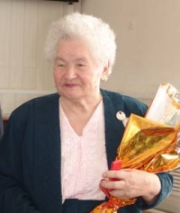 | Погорелец Екатерина Константиновна (1921-2013)  Родилась в 1921 году. После окончания 7-го класса поступила в сельскохозяйственный техникум в г. Давлеканово. Трудовую деятельность начала в мелькомбинате. За активную комсомольскую работу в 1940 году в районной комсомольской конференции утвердили инструктором РК ВЛКСМ. В августе 1941 года по призыву ЦК Комсомола «Девушки на защиту Родины» из г. Давлеканово было призвано и отправлено на фронт 20 человек. Погорелец Е.К. служила в полку, который прошёл от Сталинграда до Австрии. В ноябре 1945 года она вернулась домой. В феврале 1946 года её назначили заведующей районной библиотекой, а в январе 1972 года заведующей отделом культуры. За период её работы были открыты детская и городская библиотеки, городской дом культуры, музыкальное училище, было построено 14 сельских библиотек и сельских домов культуры.  1987 году Погорелец Е. К. ушла на пенсию и была избрана председателем Совета ветеранов района, 18 лет была депутатом районного и городского Совета депутатов трудящихся. Она инвалид 2-й группы ВОВ, награждена 22 боевыми, юбилейными и трудовыми медалями, Орденом Отечественной войны 2-ой степени, носит Почетное звание «Заслуженный работник культуры Башкирии» (1951 г.).  Звание «Почетный гражданин города Давлеканово и Давлекановского района» присвоено в 2011 году.
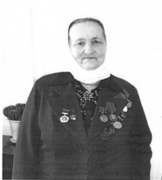 | Акимбетова Гайша Мустафиновна  Родилась в деревне Бурангулово Давлекановского района БАССР 19 сентября 1930 года.  Свой трудовой путь Гайша Акимбетова начинает в колхозе «Бурангул» колхозницей. В 1953-1958 годах работает в колхозе «Асылыкуль». Она отличается трудолюбием, добросовестным отношением к поручениям, за это её избирают депутатом исполкома Кидрячевского сельсовета.  В 1966 года коммунисты района единогласно избирают её делегатом XXIII съезда КПСС. В 1970 году Акимбетова Г.М. избирается депутатом 8 созыва Верховного Совета СССР. Будучи делегатом Верховного Совета СССР, участвует на XXIV съезде партии. Как член Национального Совета мандатной комиссии, выступает с речью на IV сессии Верховного Совета СССР. Участвует при рассмотрении проекта закона о статусе депутата.  В 1961 году она становится председателем исполкома Кидрячевского сельсовета, считается самой лучшей в районе. Отдаёт много сил и энергии для строительства социально-культурных объектов и благоустройства населённых пунктов Кидрячевского сельсовета.  За многолетний добросовестный труд Г.М. Акимбетова награждена орденом «Знак Почета», медалями «За добросовестный труд», «За образцовый труд», «Ветеран труда» и Почетными грамотами Правительства.  Звание «Почетный гражданин города Давлеканово и Давлекановского района» присвоено в 2008 году.
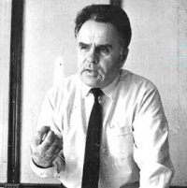 | Каенко Михаил Савельевич (1929 - 2017)  Родился 22 ноября 1929 года в деревне Екатерино-Григорьевка Давлекановского района БАССР. Трудовую деятельность начал в 15 лет скотником, а затем работал счетоводом в колхозе им. Степана Разина Давлекановского района. Более 7 лет Каенко М.С. проработал бухгалтером, затем с апреля 1960 года работал старшим экономистом автохозяйства г. Давлеканово. С ноября 1960 года он был переведён старшим бухгалтером межколхозстроя города, а с декабря 1962 года в течение 10 лет работал экономистом Давлекановского авторемонтного завода.  С 1972 года Михаил Савельевич работал заместителем директора по экономической работе, а в 1990 году стал директором Давлекановского авторемонтного завода. Общий трудовой стаж - более 55 лет.  За добросовестный труд Каенко М.С. был награждён многими правительственными наградами: трудовые и юбилейные медали, Почетная грамота Президиума Верховного Совета БАССР, Почетное звание «Заслуженный работник культуры БАССР», Почетный знак «За достижение в самодеятельном искусстве», нагрудный знак «Отличник Всероссийского хорового общества», медаль «Ветеран труда», Почетное звание «Заслуженный работник сельского хозяйства Республики Башкортостан».  Звание «Почетный гражданин города Давлеканово и Давлекановского района» присвоено в 2008 году.
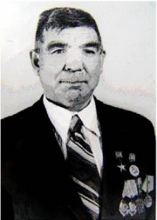 | Сафиуллин Гиндулла Гизатуллович (1933 - 2016)  Родился 7 мая 1933 года в деревне Волга Имай-Кармалинского сельского совета Давлекановского района БАССР.  Трудовую деятельность начал еще подростком в годы Великой Отечественной войны. Профессию механизатора получил в Давлекановском СПТУ-103. С 1951 года в течение 40 лет работал механизатором колхоза имени Ленина. Его общий трудовой стаж составляет более 50 лет.  Награждён медалью «За трудовое отличие», бронзовой медалью участника ВДНХ, орденом Красного Знамени. Избирался депутатом Верховного Совета БАССР. Носит почетное звание заслуженного механизатора республики, присвоено звание Героя Социалистического Труда с вручением Ордена Ленина.  Звание «Почетный гражданин города Давлеканово и Давлекановского района» присвоено в 2008 году.
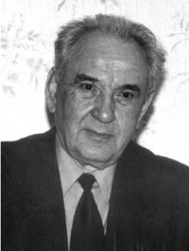 | Равилов Вагиз Мухлисович (1924-2014)  Родился 04 июня 1924 года в деревне Нигматуллино Альшеевского района. В родной деревне окончил семилетку и после обучения на бухгалтерских курсах начал свою трудовую биографию в качестве счетовода колхоза «Игенче».  В августе 1942 года Равилова В.М. призвали в армию и направили в Рижское пехотное училище, которое находилось в г. Стерлитамаке. В начале 1943 года курсантов училища отправили на фронт. В составе 47-го полка пятнадцатой стрелковой дивизии прошли Курскую дугу, Украину, Молдавию, Венгрию.  В 1945 году Вагиза Мухлисовича, как одного из лучших бойцов, командование направило на учебу в Харьковское танковое училище.  Только в 1950 году Равилов Р.М. демобилизовался и вернулся домой. В Давлеканово приехал в 1954 году, а в 1959, после окончания Высшей партийной школы, был назначен начальником сельскохозяйственного управления. Позже довелось работать вторым секретарем райкома партии, заместителем председателя, а затем и председателем райисполкома.  Звание «Почетный гражданин города Давлеканово и Давлекановского района» присвоено в 2004 году.
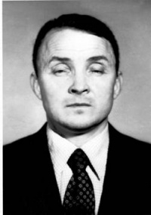 | Хузин Рашит Маликович  Родился 29 сентября 1943 года в деревне Ново-Янбеково Давлекановского района БАССР.  Трудовую деятельность начал в 1958 году разнорабочим. Окончил Юматовский сельскохозяйственный техникум. После службы в рядах Вооруженных Сил стал трудиться экономистом в родном колхозе «Уршак», затем работал заместителем председателя, секретарем партийной организации хозяйства. В 1980 году окончил Свердловскую Высшую партийную школу.  С 1984 года Хузин Р.М. был избран председателем колхоза «Уршак» и в течение 22 лет, до ухода на заслуженный отдых возглавлял данное хозяйство. За эти годы колхоз (позже – СПК) «Уршак» вышел на передовые позиции в районе по всем показателям хозяйственной деятельности. Активно велось строительство производственных помещений и объектов социально-культурного назначения.  В 1994 году присвоено Почетное звание «Заслуженный работник сельского хозяйства РБ», 2000 году вручен Знак отличия «За самоотверженный труд РБ».  Звание «Почетный гражданин города Давлеканово и Давлекановского района» присвоено в 2004 году.
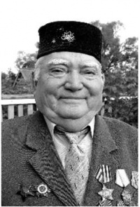 | Тухватуллин Ахмет Хабибуллович (1923 - 2018)  Родился 5 сентября 1923 года в деревне Чуюнчи Давлекановского района, в семье крестьянина.  Окончив семилетнюю школу в д. Чуюнчи, обучался в Белебеевском педучилище.  В 1942 году в марте месяце был мобилизован в армию и в июле того же года направлен на Сталинградский фронт. Войну завершил в Праге. Награжден Орденом Красной звезды, Орденом Славы 3 степени, Орденом Великой Отечественной войны 2 степени.  В октябре 1946 года был демобилизован и вернулся в д. Чуюнчи, начал работать учителем. В декабре того же года Тухватуллина А.Х. избрали секретарем парторганизации колхоза имени Мажита Гафури. Одновременно работал учителем.  В 1966 года назначен главным зоотехником Соколовского межхозяйственного откормочного предприятия, одновременно работал и главным экономистом. Здесь проработал до 1991 года, до ухода на пенсию.  Награжден Почетной грамотой Верховного Совета БАССР, медалью «За трудовое отличие», Орденом «Знак Почета».  Звание «Почетный гражданин города Давлеканово и Давлекановского района» присвоено в 2004 году.
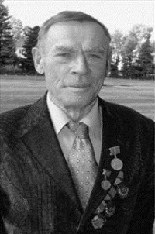 | Бобрик Борис Федорович (1933 - 2013)  Родился 10 июля 1933 года в семье служащих в поселке Аксеново Альшеевского района Башкирской АССР. Окончив 6 классов местной школы, завершил восьмилетнее образование в г. Давлеканово.  В 1952 году, после окончания Уфимского коммунально-строительного техникума, призывается в Советскую Армию.  Свою трудовую деятельность Бобрик Б.Ф. начал мастером строительного управления № 4 треста «Востокнефтепроводстрой» (ВНПС) на строительстве Давлекановского кирпичного завода №1. Работая на многих объектах строительства, совмещал учебу в сельскохозяйственном институте. В 1979 году назначен управляющим трестом ВНПС.  Более четверти века руководил орденоносным коллективом треста «Востокнефтепроводстрой». Воплощая в жизнь топливно-энергетическую программу страны, трестом ВНПС и при его участии построены нефтепроводы, газопроводы, 98 насосных и компрессорных станций, 376,5 тыс. кв. м жилья, 6 заводов, 40 поселков, школы, детские сады. География трудовых созиданий - от Пензенской области до Сахалина.  Орден Ленина, два ордена Трудового Красного Знамени, звания «Заслуженный строитель БАССР», «Заслуженный работник Минтопэнерго Российской Федерации» - такими высокими наградами отмечен труд Бориса Федоровича.  Звание «Почетный гражданин города Давлеканово и Давлекановского района» присвоено в 2002 году.
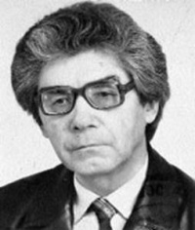 | Хакимов Ахияр Хасанович (Ахияр Хаким) (1929 -2003)  Родился 23 августа 1929 года в деревне Ново-Янбеково Давлекановского района БАССР. Будучи учеником сельской школы, он в 16 лет добровольцем уходит на фронт. В составе 103-ей гвардейской стрелковой дивизии 3-го Украинского фронта с 1943 года и до конца войны участвовал в боях против фашистов. За мужество и отвагу награжден орденами и медалями. Пережитое им на фронтах суровой войны труднейшие испытания затем дали богатый документальный материал для его замечательных повестей, романов.  После демобилизации из рядов Советской Армии Ахияр Хакимов поступает в Давлекановское педагогическое училище. В 1960 году окончил филологический факультет Московского государственного университета имени М.В. Ломоносова, затем учился в аспирантуре при Институте мировой литературы имени М.Горького АН СССР, защитил кандидатскую диссертацию.  В 1960-1962 годах Ахияр Хакимов работал в журнале «Агидель». В дальнейшем его трудовая и литературная деятельность неразрывно связана с «Литературной газетой».  Ахияр Хакимов является одним из популярных башкирских писателей. Его произведения нашли широкое признание у читателей разного возраста. Известен он также как литературный критик и учёный литературовед.  Награжден Орденом Дружбы народов, удостоен Государственной премии РФ имени А.М.Горького, Государственных премий РБ имени Галимова Саляма, имени Салавата Юлаева.  Звание «Почетный гражданин города Давлеканово и Давлекановского района» присвоено в 1999 году.
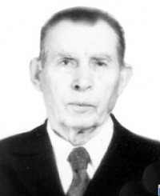 | Печаткин Александр Петрович (1910-2007)  1910 года рождения, родом из Вологодской области. Свою трудовую жизнь он начал в 1926 году в леспромхозе, работал на строительстве железной дороги, авиационного завода в г. Комсомольск-на-Амуре.  В сентябре 1932 года в связи с организацией прокуратуры Комсомольска-на-Амуре в дирекцию строительства была направлена просьба выделить одного человека для работы социалистическим совместителем прокурора города. Руководство и остановило свой выбор на молодом бригадире лесорубов, имеющем и опыт работы, и опыт руководства людьми, определило его жизнь на долгие годы. Так пути-дороги привели А.П. Печаткина в органы прокуратуры.  С февраля 1935 года Александр Петрович стал работать помощником прокурора города, а затем заместителем. В 1942 году назначается прокурором Сталинского района Комсомольска-на-Амуре. В 1946 году уже опытным прокурорским работником А.П. Печаткин направляется на работу в г. Давлеканово, где успешно трудится в должности прокурора района, затем в должности межрайонного прокурора в Иглинском и Улу-Телякском районах, а в 1958 году по просьбе руководства района его снова возвращают в г. Давлеканово. После объединения трех районов - Давлекановского, Альшеевского и Миякинского в один район стал помощником прокурора и проработал до 1965 года. Общий трудовой стаж ветерана труда – семьдесят лет, и из них в Давлекановском районе - 45 лет.  Звание «Почетный гражданин города Давлеканово и Давлекановского района» присвоено в 1998 году.
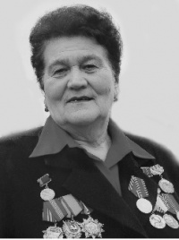 | Рамаева Нина Пантелеевна (1929 -2019)  Родилась 14 марта 1929 года в деревне Сидоровка Давлекановской волости. Свою трудовую деятельность она начала в 1947 году на Давлекановской обувной фабрике.  Начала работать ученицей рубщика деталей. Так появилась первая запись в трудовой книжке и до ухода на заслуженный отдых осталась одной единственной. Но шел карьерный рост: от простой рабочей – до директора крупной фабрики в отрасли легкой промышленности. Нина Пантелеевна 18 лет руководила коллективом обувщиков. Изящная и удобная детская обувь уходила далеко за пределы республики.  Она неоднократно избиралась депутатом Давлекановского городского Совета.  Опытный руководитель имела огромный авторитет не только в рабочем коллективе, но и среди коллег, руководителей районного и республиканского уровней.  Награждена орденами Трудового Красного Знамени, Октябрьской Революции, Дружбы народов, юбилейной медалью «За доблестный труд», медалью «Трудовое отличие». В 1981 году присвоено Почетное звание «Заслуженный работник текстильной и лёгкой промышленности БАССР».  Звание «Почетный гражданин города Давлеканово и Давлекановского района» присвоено в 1998 году.

